杭州电子科技大学学生考试卷（B）卷
考试课程 | 数字信号处理 |  | 考试日期 |  | 2020年1 月 日 |  |  | 成 绩
课程号 | A0802040 | 教师号 |  |  |  | 任课教师姓名
考生姓名 |  | 学号（8位） |  |  |  | 年级 |  |  | 专业

一、填空题（每空1.5分，共15分）
1. 正弦序列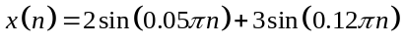的周期为 。
2. 某个线性时不变系统的单位脉冲响应为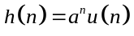，判断该系统的因果性。 。
3. 已知序列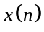的傅立叶变换为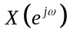，则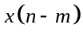的傅立叶变换为 。
4. 已知某离散时间系统的差分方程为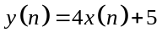，则该系统 （是，不是）时不变系统。
5. 已知序列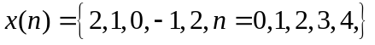，则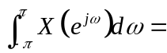 。
6、已知FIR滤波器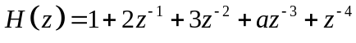具有线性相位，则 。
7、IIR系统的系统函数为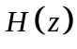，可以用直接型、级联型和并联型结构来实现，其中
的误差积累最大。
8、用 方法设计IIR数字滤波器时会产生频率畸变现象。
9、用DFT对序列进行谱分析时，可能产生的误差现象有混叠失真、频谱泄漏和 。
10. 在数字系统中，主要有三种与字长密切相关的误差因素，即A/D转换的有限字长、运算过程中的有限字长以及 。

二．（16分）已知一个线性时不变系统的输入序列为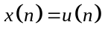，其输出序列为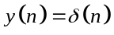。
求：（1）该系统的单位脉冲响应；
（2）该系统的频率响应；
（3）假如输入序列为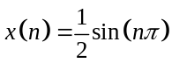，求该系统的稳态响应。
（4）该系统是否具有线性相位？如果是，求其群时延。

三．（10分）一个线性时不变因果系统由下面的差分方程描述
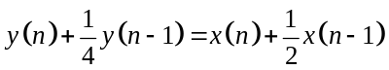
求：（1）该系统的系统函数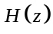及其收敛域
（2）该系统的单位脉冲响应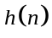。

四．（11分）设是一个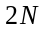点的实序列，满足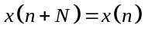，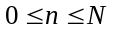。假如序列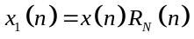，它的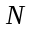点DFT为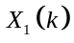，并用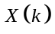表示的点DFT，求与的关系。

五．（12分）设一个连续时间带限信号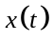，它的最高频率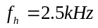，现采用FFT对其进行谱分析。
求：（1）采样频率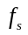至少取多少？
（2）若要求FFT的频率分辨率不超过5Hz，则采样数据的时长至少是多少？
（3）如果FFT的点数是2的整数幂，则最小的为多少？

六．（12分）已知某线性时不变系统的输入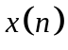和输出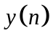的关系如下图所示。
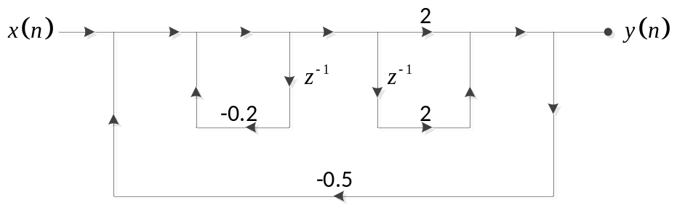
求该系统的系统函数和零极点。

七、（12分）设一模拟滤波器的系统函数为
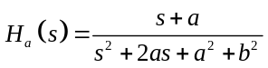
（1）用脉冲响应不变法求相应的数字滤波器的系统函数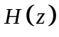；（设采样间隔为）
（2）如果该数字滤波器都是稳定的，则需要满足什么条件？

八．（12分）用频率采样法设计一个低通FIR线性相位滤波器，其截止频率是抽样频率的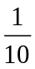，取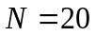。求该滤波器的单位脉冲响应

